附件二 病友圓夢計劃
疾病名稱/年齡/性別 | 姓名/喜愛偶像 | 喜愛原因 | 狀況說明
無汗症/15歲/男  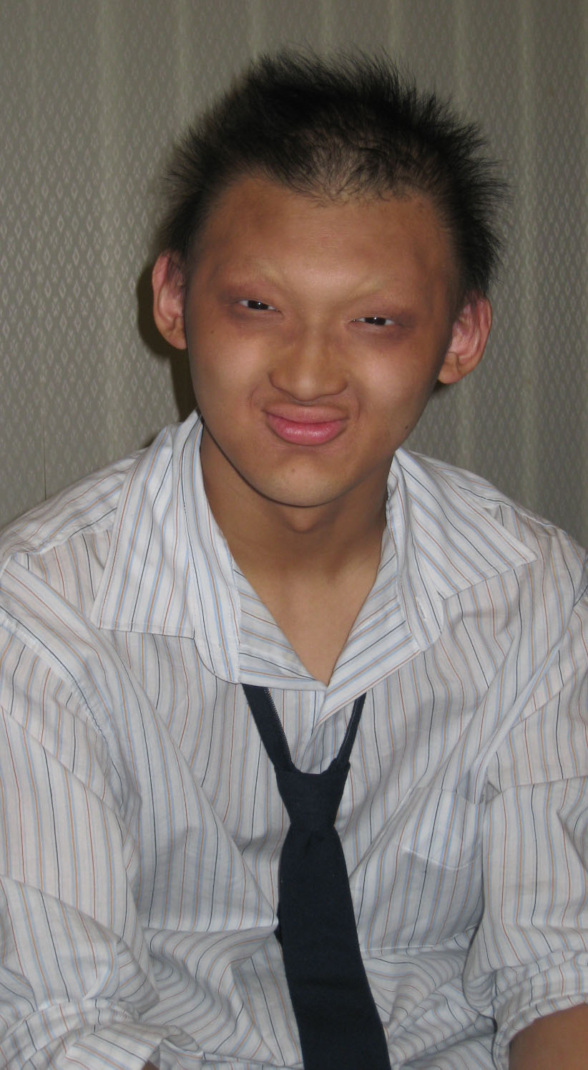 | 哲維 / 黑人  （陳建州） | 主持節目很搞笑、風趣；希望像他一樣，很會打籃球，在學校籃球可以愈打愈棒，贏得勝利。 | 哲維一出生即診斷出罹患「無汗症」，無法排汗，只要身體過熱，就得嚼冰塊、沖涼降溫，否則會暈眩，像中暑一樣。因病也導致缺齒、毛髮稀疏、皮膚乾燥併發異味性皮膚炎。哲維在外常受同儕取笑、欺負，幼稚園換了八間才念完。  製作手模當天黑人以自己從小因為肥胖被人恥笑為例，勉勵哲維不能因為外觀異常而放棄自己，反而要因為和別人的不同，更需要承擔重大的責任。
玻璃娃娃/10歲/女  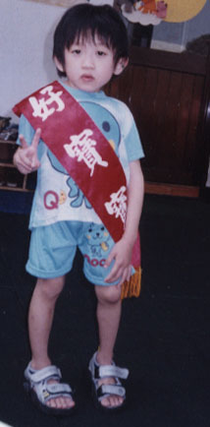 | 瑄瑄/吳宗憲 | 憲哥就像是他的天使，搞笑的主持節目風格，常讓她忘記疾病所帶給來的傷痛和自卑，希望和憲哥一樣，努力扮演好自己，就會成功。 | 罹患成骨不全症（玻璃娃娃）的瑄瑄小時候常骨折，但卻未獲得正確診斷，延誤治療讓他身軀有點變形，外觀和其他小朋友不同，也不能像正常人一樣跑跳，常受到別人異樣眼光。  安排與憲哥見面的那一天，瑄瑄特地請假上來攝影棚等待，憲哥當面勉勵瑄瑄，雖然自己不是帥哥，仍可以靠自己努力成為綜藝天王，要瑄瑄持續努力，並用樂觀的態度來面對生活。
泡泡龍/14歲/男  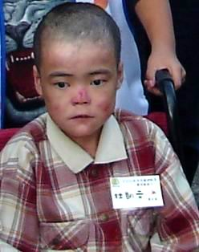 | 凱文/王心凌 | 心凌就像是天使般，四處散播愛，希望可以學習她們的善心，幫助其他泡泡龍孩子。 | 罹患先天性表皮分解性水泡症 (泡泡龍) 的凱文，有時候一天要洗好幾次澡，為了是把因為水泡破裂流出的體液、血甚至膿清洗乾淨。而天氣一熱，水泡的數量便會增多，需要拿針一個個將水泡刺破，讓水流出來，再擦藥換紗布包紮。而身體多處因為反覆長水泡受傷的關係，汗腺被破壞無法排汗，天氣越熱，身體就越不舒服。對他來說，讓自己每一天都快樂開心是最重要的人生目標!  知道能拿到心儀偶像的禮物非常開心，尤其心凌是非常開朗、樂觀的人，希望學習她的精神，影響身旁其他人。
粒線體異常/7歲/女  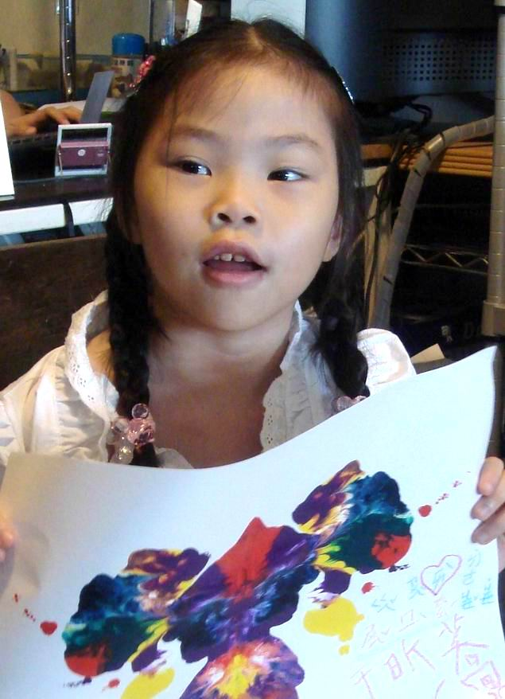 | 蕎蕎/水蜜桃姐姐 | 很活潑且可愛，希望可以和她一樣唱唱跳跳 | 出生三個月時發現異常，七個月大時在中榮檢查出罹患粒線體異常疾病，焦急的媽媽四處帶她求助醫師，目前蕎蕎雖然語言可溝通，但構音不清楚，易分心，已可簡單行走，但肌肉協調不良，常會跌到碰撞，每週至少2-3天需進行復建，而媽媽為了讓她進步更多，更是全職照顧她。  見到水蜜桃姐姐那一天，立即創作畫作送給她，水蜜桃姐姐並鼓勵她勇敢面對疾病，好好做復建，且語言表達能不佳的蕎蕎，當天卻也能清楚向水蜜桃姐姐表達對她的愛意。

戊二酸尿症/4歲/女  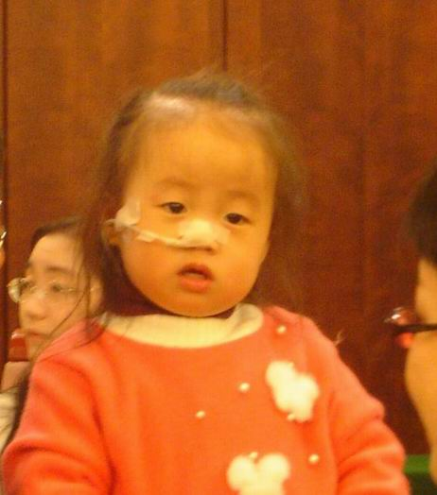 | 怡甄 / 西瓜哥哥 | 很會帶動唱跳、很關心小朋友 | 罹患了必須終生控制飲食的戊二酸血症的怡甄，食物中的蛋白質對她而言，是營養，也是毒藥。攝取多了，身體無法代謝毒素，會造成神經、大腦永久性的傷害，甚至在長大之前便會死亡；而攝取少了，卻又可能導致生長遲緩。雖然說話不像其他孩子那麼清晰，但是能夠自己走路，能跟別人溝通，也能聽懂大人講道理。  知道有機會可以得到西瓜哥哥的禮物，表達能力不佳的怡甄也露出難得的笑容，期待著見到西瓜哥哥的那一天到來！
威爾森氏症 / 24歲/男  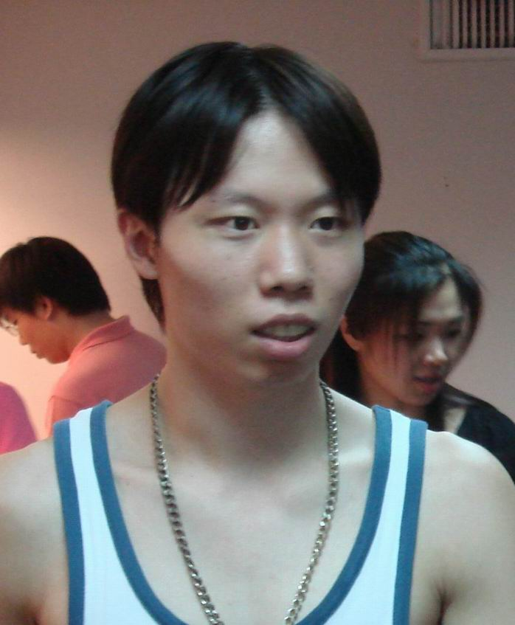 | 阿賢 / 徐乃麟 | 主持節目非常風趣且為人正派，常幫助入弱勢族群，希望可以當面與他碰面。 | 罹患威爾森氏症的小賢是罕病志工。因為體內的銅無法正常代謝，累積過量而影響組織及器官功能。四年多前，小賢只能像植物人般癱在床上，靠鼻胃管餵食。即便是一年前，初來到基金會的他，也只能吃力地吐出「你好」、「謝謝」、「吃飯」、「看電視」這幾個再簡單不過的字彙。小賢表示：「我是苦過來的」。每天做伏地挺身、仰臥起坐跟舉啞鈐，小賢無力的四肢，已長出肌肉。「開始從椅子上站起來，常會往後倒，次數多到數不清。」  今年剛考上二專，繼續中斷已久的學業，最大心願還是能再重回網球場，而在與同樣是體育專長的乃哥碰面後，更激起他努力的心，更要學習乃哥常幫助她們的善心。

